

|  |
| --- |
| **令和2年国勢調査**  **就業状態等基本集計結果**  **(大 阪 府)** |

－令和2（2020）年10月1日現在－



公表日：令和4年6月30日

大阪府総務部統計課

**目　　次**

１　労働力状態・・・・・・・・・・・・・・・・・・・・・・・・・・・・・・・ 1

２　従業上の地位・・・・・・・・・・・・・・・・・・・・・・・・・・・・・・ 6

３　産業・・・・・・・・・・・・・・・・・・・・・・・・・・・・・・・・・・10

４　職業・・・・・・・・・・・・・・・・・・・・・・・・・・・・・・・・・・16

５　夫婦の労働力状態　・・・・・・・・・・・・・・・・・・・・・・・・・・・21

６　外国人就業者・・・・・・・・・・・・・・・・・・・・・・・・・・・・・・22

７　その他・・・・・・・・・・・・・・・・・・・・・・・・・・・・・・・・・27

**就業状態等基本集計は、全ての調査票を用いて人口の労働力状態、従業上の地位、産業・職業大分類別等に関する結果について集計した確定値です。**

**＜利用上の注意＞**

○　本文及び図表中の数値は、表章単位未満で四捨五入しているため、合計と内訳の計は必ずしも一致

しません。

○　割合は、特に注記のない限り、分母から不詳を除いて、又は不詳補完値により算出しています。

　【不詳補完値について】

　総務省統計局は、利用者の利便性向上を図るため、主な項目の集計結果(原数値)に含まれる「不詳」を不詳以外のデータの構成比に応じたあん分等によって補完した「不詳補完値」を算出し、これを表章した統計表を参考表として提供しています。

　この冊子では、労働力状態、従業上の地位、産業及び職業については不詳補完値を、5年前との比較においては平成27年国勢調査を同様の方法で遡及集計した結果を用いています。ただし、労働力状態以外で年齢別で表章しているものについては、不詳補完値がないため、集計結果(原数値)を用いています。

　不詳補完値の算出方法については、総務省統計局『令和２年国勢調査　就業状態等基本集計結果　結果の概要』28ページを参照してください。

<https://www.stat.go.jp/data/kokusei/2020/kekka.html>

　なお、大阪府の集計結果(原数値)は、次のとおりです。



**＜用語の解説＞**

**・労働力状態**

令和2年9月24日から30日までの１週間(以下「調査週間」という。)に「仕事をしたかどうかの別」により、次のとおり区分したものをいいます。



**・労働力率**

15歳以上人口(労働力状態「不詳」を除く。)に占める労働力人口の割合をいいます。

**・従業上の地位**

就業者について、調査週間中にその人が事業を営んでいるか、雇用されているか等によって区分したものをいいます。

**・産業・職業**

「産業」とは、就業者について、調査週間中実際に仕事をしていた事業所(調査週間中「仕事を休んでいた人」については、その人がふだん仕事をしている主な事業所)の主な事業の種類によって分類したものをいいます。

国勢調査の集計に用いている産業分類・職業分類は、それぞれ日本標準産業分類及び日本標準職業分類を基にしています。個々の詳しい定義や内容例示については、総務省統計局『令和２年国勢調査に用いる産業分類』及び『令和２年国勢調査に用いる職業分類』を参照してください。

<https://www.stat.go.jp/data/kokusei/2020/kekka/sankou.html>

**・その他の用語**

　　総務省統計局『令和２年国勢調査 調査結果の利用案内 －ユーザーズガイド－』を参照してください。

<https://www.stat.go.jp/data/kokusei/2020/kekka/sankou.html>

１　労働力状態

労働力人口　 　　　470万9,616人 前回調査から19万6,054人増加

　うち就業者 449万 257人 〃　 22万 516人増加

　うち完全失業者 21万9,359人 〃 2万4,462人減少

非労働力人口 285万1,611人 〃 25万4,805人減少

令和2年10月1日現在の15歳以上人口(756万1,227人)について、労働力状態別にみると、労働力人口は470万9,616人(15歳以上人口の62.3％)、非労働力人口は285万1,611人(同37.7％)となっている。

労働力率は62.3％、就業率は59.4％、完全失業率は4.7％となり、前回調査(平成27年)から労働力率は3.1ポイント、就業率は3.4ポイント、それぞれ上昇し、完全失業率は0.7ポイント低下している。

男女別にみると、

労働力率は、男性が71.9％、女性が53.6％で、前回調査から男性は1.6ポイント、女性は4.5ポイント、それぞれ上昇している。

就業率は、男性が68.2％、女性が51.5％で、前回調査から男性は2.2ポイント、女性は4.5ポイント、それぞれ上昇している。

完全失業率は、男性が5.2％、女性が4.0％で、前回調査から男性は1.0ポイント、女性は0.4ポイント、それぞれ低下している。

表1-1　労働力状態、男女別15歳以上人口の推移



注）平成27年及び令和2年は不詳補完値による。

１）平成7年から平成22年までの労働力率及び就業率は、労働力人口及び就業者をそれぞれ、総数から労働力状態「不詳」を差し引いた人口で除したものである。

図1-1　15歳以上労働力人口、労働力率、就業率の推移

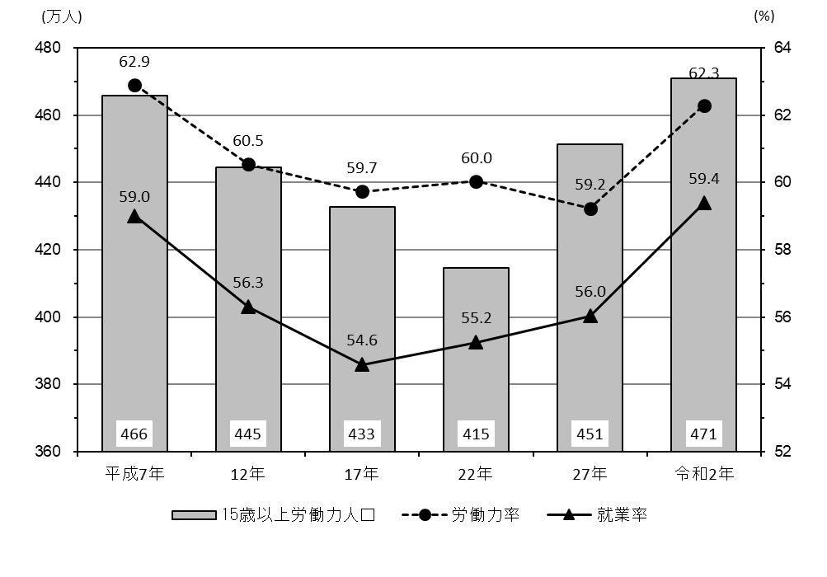

注）平成27年及び令和2年は不詳補完値による。

　　平成7年から平成22年までの労働力率及び就業率は、労働力人口及び就業者をそれぞれ、総数から労働力状態「不詳」を差し引いた人口で除したものである。

図1-2　男女別15歳以上労働力人口における完全失業率の推移

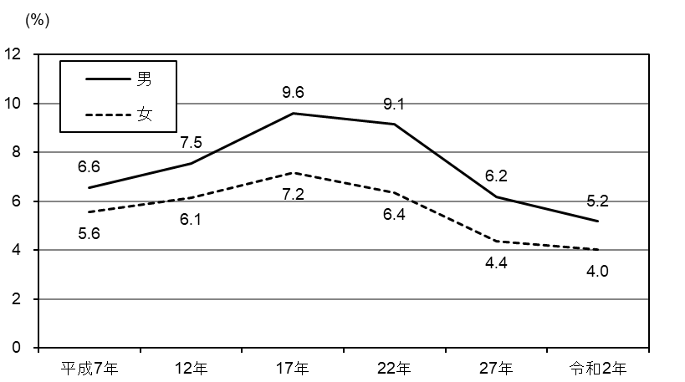

注）平成27年及び令和2年は不詳補完値による。

**女性の労働力率は全ての年齢階級で上昇**

労働力率を年齢(5歳階級)、男女別にみると、前回調査から男性は35～39歳及び50～54歳以外の年齢階級で、女性は全ての年齢階級で、それぞれ上昇している。

また、女性の労働力率に見られるいわゆるＭ字カーブの底に当たる年齢階級は35～39歳と、変化はなかったが6.2ポイント上昇している。

図1-3　年齢(5歳階級)、男女別労働力率

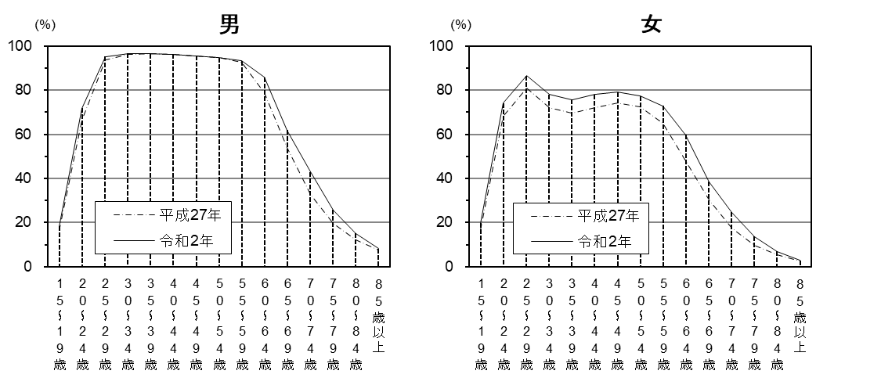

注）不詳補完値による。

表1-2　年齢(5歳階級)、男女別労働力率の推移



注）平成27年及び令和2年は不詳補完値による。

**労働力率は42市町で上昇**

労働力率を市町村別にみると、前回調査から千早赤阪村以外の42市町で上昇している。

大阪市(66.6％)をはじめ摂津市、泉大津市、泉佐野市、門真市等9市1町が大阪府平均(62.3％)を上回っている。

図1-4　市町村別労働力率

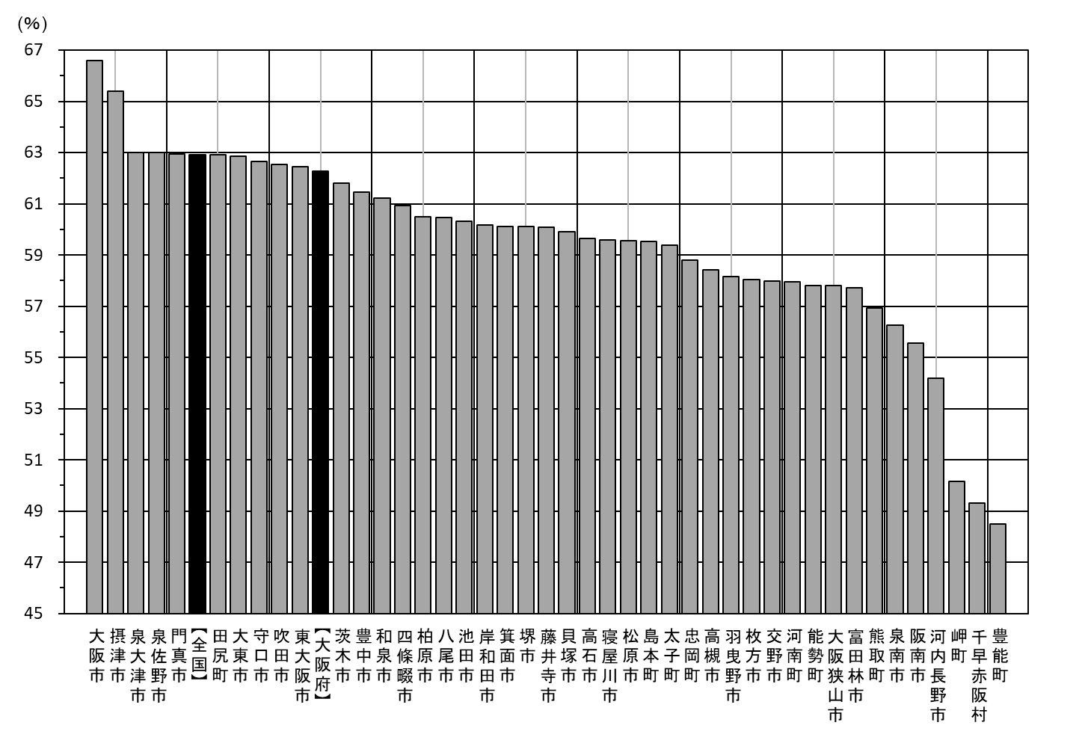

注）不詳補完値による。

図1-5　市町村別労働力率 前回調査との差



注）不詳補完値による。

表1-3　市区町村別労働力状態、労働力率等



注）不詳補完値による。

２　従業上の地位

**雇用者、役員の割合が0.5ﾎﾟｲﾝﾄ上昇**

15歳以上就業者(449万257人)について、従業上の地位別の割合をみると、「雇用者」が84.1％、「役員」が5.9％と、前回調査からいずれも0.5ポイント上昇し、「自営業主(家庭内職者を含む)」が8.3％、「家族従事者」が1.8％と、前回調査から0.6ポイント、0.4ポイント、それぞれ低下している。

図2-1　15歳以上就業者の従業上の地位別割合

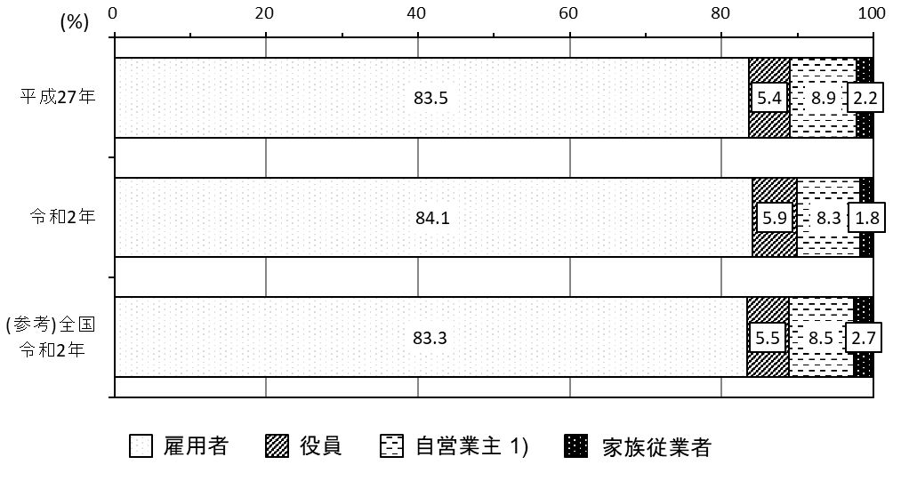

注）不詳補完値による。

１）「自営業主」に含まれるのは、「雇人のある業主」、「雇人のない業主」及び「家庭内職者」である。

表2-1　従業上の地位別15歳以上就業者



注）不詳補完値による。

１）「自営業主」に含まれるのは、「雇人のある業主」、「雇人のない業主」及び「家庭内職者」である。

**男性は「正規の職員・従業員」、女性は「パート・アルバイト・その他」の割合が最も高い**

「雇用者」の内訳は、「正規の職員・従業員」が63.4％、「労働者派遣事業所の派遣社員」が3.6％、「パート・アルバイト・その他」が33.0％となっている。

男女別にみると、男性は「正規の職員・従業員」が79.2％、女性は「パート・アルバイト･その他」が49.0％と、それぞれ最も高くなっている。

図2-2　男女別雇用者の内訳

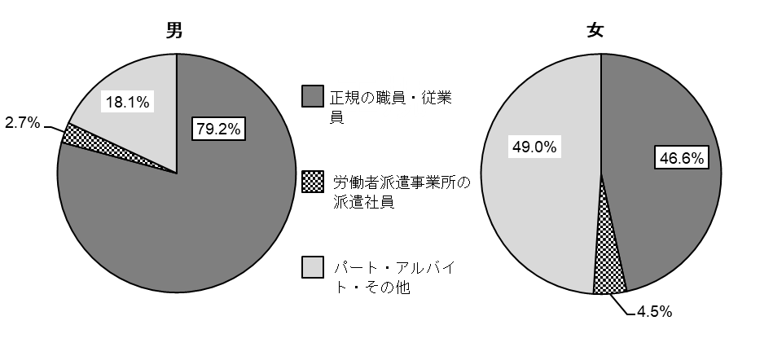

注）不詳補完値による。

表2-2　従業上の地位、男女別15歳以上就業者



注）不詳補完値による。

**「正規の職員・従業員」の割合は男女とも20～44歳では最も高いが、女性は45歳以上で「パート・アルバイト・その他」が上回る**

15歳以上就業者について、年齢(5歳階級)、男女別に従業上の地位別の割合をみると、「正規の職員・従業員」は、男性は20～64歳で、女性は20～39歳で、それぞれ5割を超えている。

「パート・アルバイト・その他」は、男女とも15～19歳が最も高くなっている(男性73.9％、女性87.0％)。また、男性は30～59歳で1割未満となっている一方、女性は同じ年齢階級で約3～5割となっている。

図2-3　年齢(5歳階級)、男女別15歳以上就業者の従業上の地位別割合

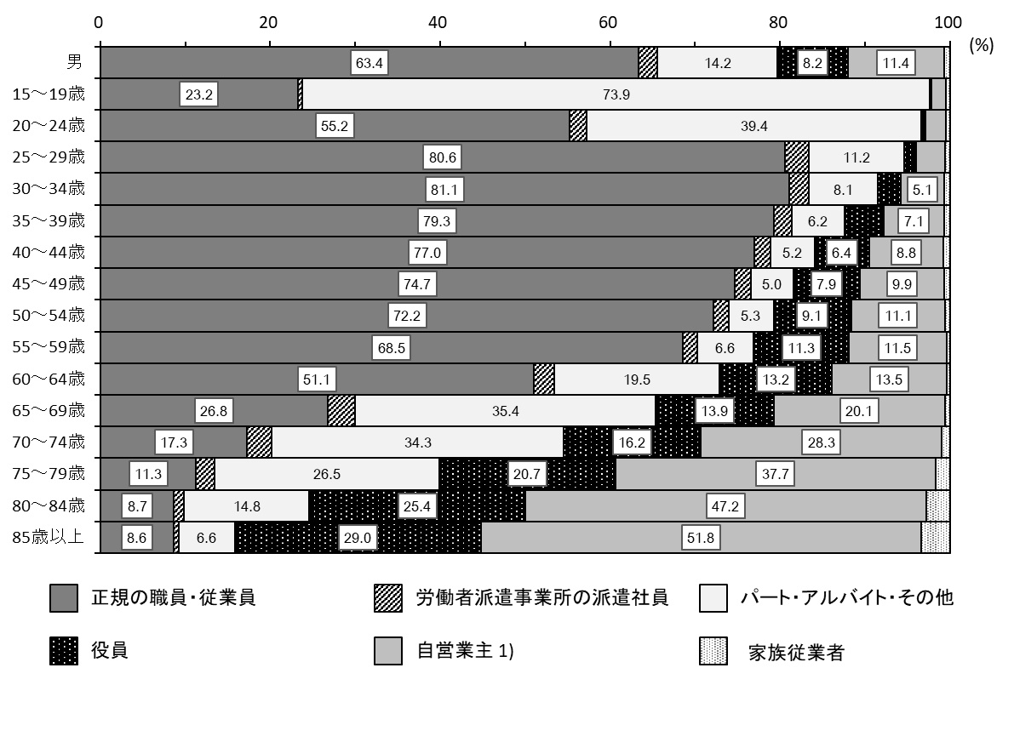

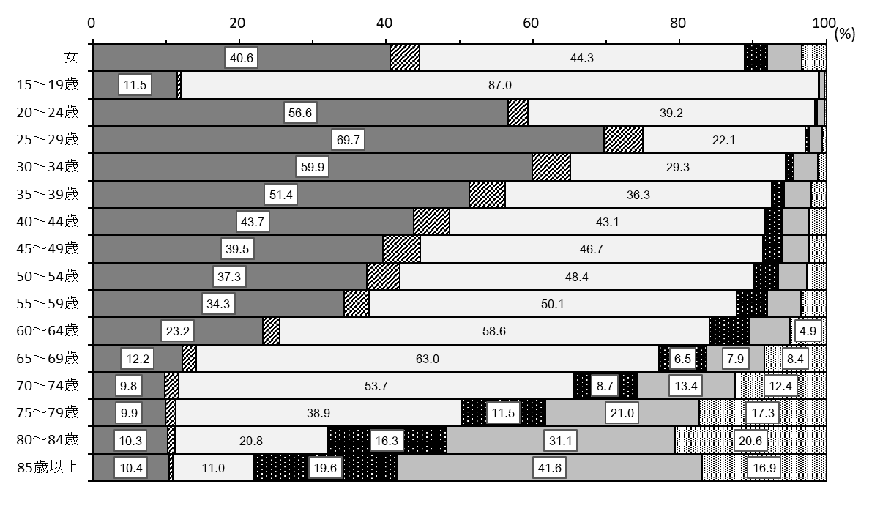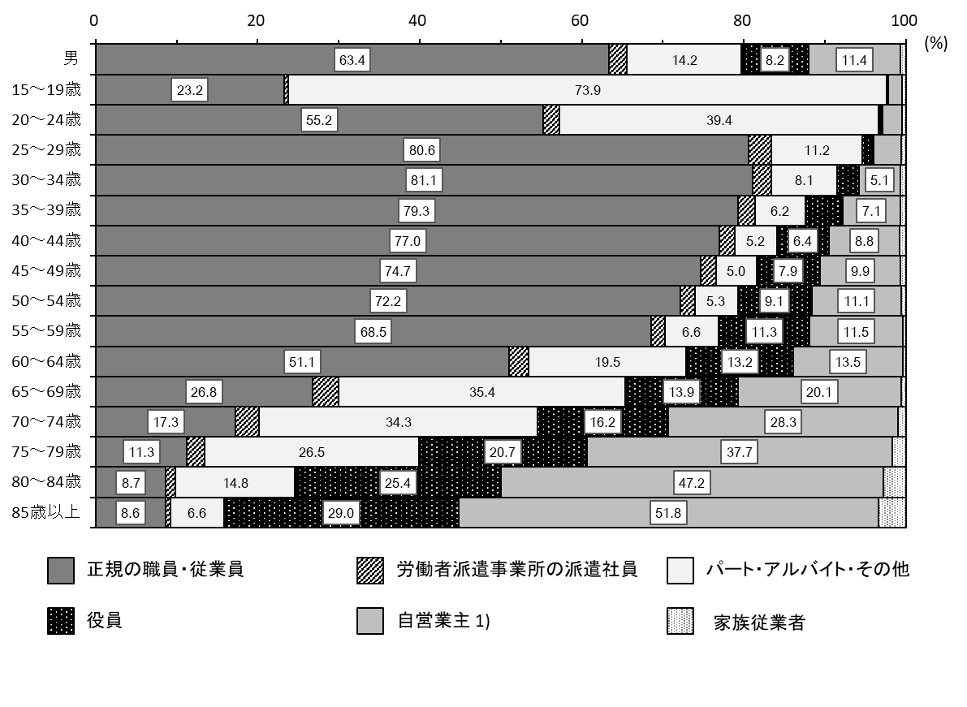

１）「自営業主」に含まれるのは、「雇人のある業主」、「雇人のない業主」及び「家庭内職者」である。

表2-3　従業上の地位、年齢(5歳階級)、男女別15歳以上就業者





１）「自営業主」に含まれるのは、「雇人のある業主」、「雇人のない業主」及び「家庭内職者」である。３　産業

**就業者の割合は第2次産業は低下、第3次産業は上昇**

15歳以上就業者について、産業(3部門)別の割合をみると、「第3次産業」(運輸・通信、卸・小売、宿泊・飲食、医療・福祉等)が77.0％と最も高く、次いで「第2次産業」(建設、製造、鉱業等)が22.5％、「第1次産業」(農業、林業及び漁業)が0.5％となっており、前回調査から「第2次産業」が1.7ポイント低下し、「第3次産業」が1.7ポイント上昇している。

図3-1　15歳以上就業者の産業（3部門）別割合



注）不詳補完値による。

表3-1　産業(3部門)別15歳以上就業者



注）不詳補完値による。

**就業者の割合は「医療、福祉」、「サービス業(他に分類されないもの)」、「運輸業、郵便業」等は上昇、「製造業」、「卸売業、小売業」、「宿泊業、飲食サービス業」、「建設業」は低下**

15歳以上就業者について、産業(大分類)別の割合をみると、「卸売業、小売業」が17.4％で最も高く、次いで「製造業」が15.7％、「医療、福祉」が14.1％となっており、前回調査から「医療、福祉」が1.1ポイント上昇し、「製造業」が1.5ポイント低下している。

図3-2　15歳以上就業者の産業(大分類)別割合

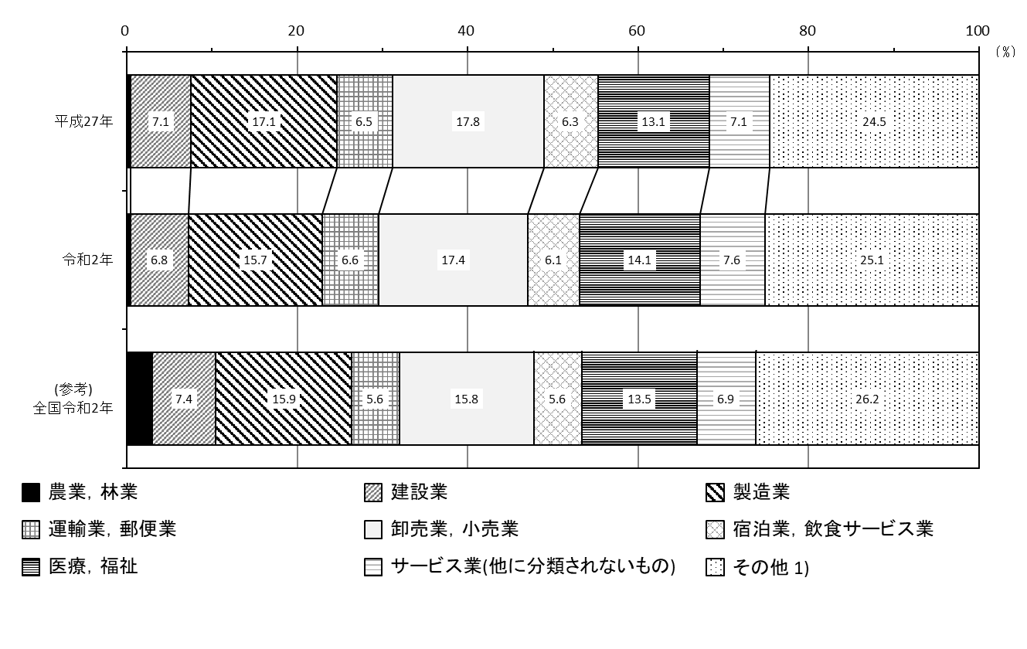

注）不詳補完値による。

１）「その他」に含まれるのは、「漁業」、「鉱業、採石業、砂利採取業」、「電気・ガス・熱供給・水道業」、「情報通信業」、「金融業、保険業」、「不動産業、物品賃貸業」、「学術研究、専門・技術サービス業」、「生活関連サービス業、娯楽業」、「教育、学習支援業」、「複合サービス事業」、「公務(他に分類されるものを除く)」である。

表3-2　産業(大分類)別15歳以上就業者



注）不詳補完値による。

**男性は「製造業」、女性は「医療、福祉」に従事する者の割合が最も高い**

15歳以上就業者について、男女別に産業(大分類)別の割合をみると、男性は「製造業」が19.8％と最も高く、次いで「卸売業、小売業」が15.5％、「建設業」が10.4％となっている。

女性は「医療、福祉」が23.2％と最も高く、次いで「卸売業、小売業」が19.8％、「製造業」が10.8％となっている。

図3-3　男女別15歳以上就業者の産業(大分類)別割合

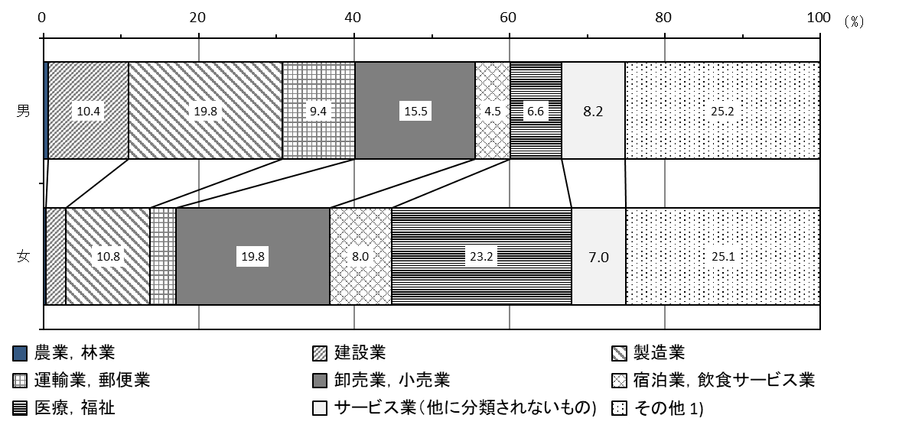

注）不詳補完値による。

１）「その他」に含まれるのは、「漁業」、「鉱業、採石業、砂利採取業」、「電気・ガス・熱供給・水道業」、「情報通信業」、「金融業、保

　　険業」、「不動産業、物品賃貸業」、「学術研究、専門・技術サービス業」、「生活関連サービス業、娯楽業」、「教育、学習支援業」、「複

　　合サービス事業」、「公務(他に分類されるものを除く)」である。

表3-3　産業(大分類)、男女別15歳以上就業者



注）不詳補完値による。

**「鉱業、採石業、砂利採取業」、「電気・ガス・熱供給・水道業」、「建設業」、「漁業」は8割以上が男性、「医療、福祉」は7割以上が女性**

15歳以上就業者について、産業(大分類)別に男女の割合をみると、男性は「鉱業、採石業、砂利採取業」が83.8％と最も高く、次いで「電気・ガス・熱供給・水道業」が83.2％、「建設業」が82.4％となっている。

女性は「医療、福祉」が74.8％と最も高く、次いで「金融業、保険業」が61.5％、「宿泊業、飲食サービス業」が59.7％となっている。

図3-4　産業(大分類)別15歳以上就業者の男女割合



注）不詳補完値による。

**25～44歳は「情報通信業」、45～64歳は「複合サービス業」に従事する者の割合が最も高い**

15歳以上就業者について、産業(大分類)別に年齢(10歳階級)別の割合をみると、15～24歳の占める割合は「宿泊業、飲食サービス業」が25.3％と最も高く、同様に、25～34歳及び35～44歳は「情報通信業」がそれぞれ26.0％、26.6％、45～54歳及び55～64歳は「複合サービス事業」がそれぞれ35.2％、22.4％、65～74歳及び75～84歳は「農業、林業」がそれぞれ30.1％、17.0％となっている。

図3-5　産業(大分類)別15歳以上就業者の年齢(10歳階級)別割合



表3-4　産業(大分類)、年齢(10歳階級)別15歳以上就業者



４　職業

**就業者の割合は「事務従事者」が最も高い**

**「専門的・技術的職業従事者」が1.5ﾎﾟｲﾝﾄ上昇、「販売従事者」が1.0ﾎﾟｲﾝﾄ低下**

15歳以上就業者について、職業(大分類)別の割合をみると、「事務従事者」が22.0％と最も高く、次いで「専門的・技術的職業従事者」が18.8％、「販売従事者」が14.5％となっている。

前回調査から「専門的・技術的職業従事者」が1.5ポイント上昇し、「販売従事者」が1.0ポイント低下している。

図4-1　15歳以上就業者の職業(大分類)別割合

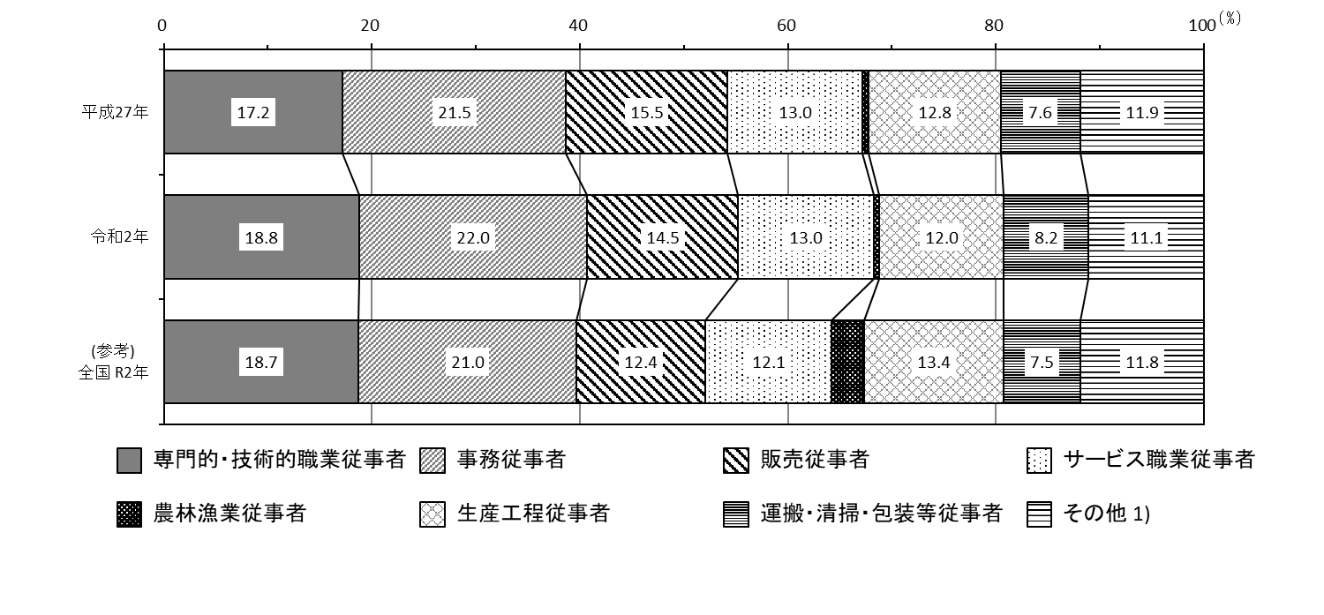

注）不詳補完値による。

１）「その他」に含まれるのは、「管理的職業従事者」、「保安職業従事者」、「輸送・機械運転従事者」、「建設・採掘従事者」である。

表4-1　職業(大分類)別15歳以上就業者



注）不詳補完値による。

**男性は「専門的・技術的職業従事者」、女性は「事務従事者」の割合が最も高い**

15歳以上就業者について、男女別に職業(大分類)別の割合をみると、男性は「専門的・技術的職業従事者」が17.6％と最も高く、次いで「販売従事者」が15.8％、「生産工程従事者」が15.7％となっている。

女性は「事務従事者」が30.7％と最も高く、次いで「専門的・技術的職業従事者」が20.1％、「サービス職業従事者」が18.9％となっている。

図4-2　男女別15歳以上就業者の職業(大分類)別割合



注）不詳補完値による。

１）「その他」に含まれるのは、「管理的職業従事者」、「保安職業従事者」、「輸送・機械運転従事者」、「建設・採掘従事者」である。

**「建設・採掘従事者」、「輸送・機械運転従事者」、「保安職業従事者」は9割以上が男性**

15歳以上就業者について、職業(大分類)別に男女の割合をみると、男性は「建設・採掘従事者」が97.6％と最も高く、次いで「輸送・機械運転従事者」が96.5％、「保安職業従事者」が93.0％となっている。

女性は「サービス職業従事者」が66.2％と最も高く、次いで「事務従事者」が63.8％、「専門的・技術的職業従事者」が49.0％となっている。

図4-3　職業(大分類)別15歳以上就業者の男女割合

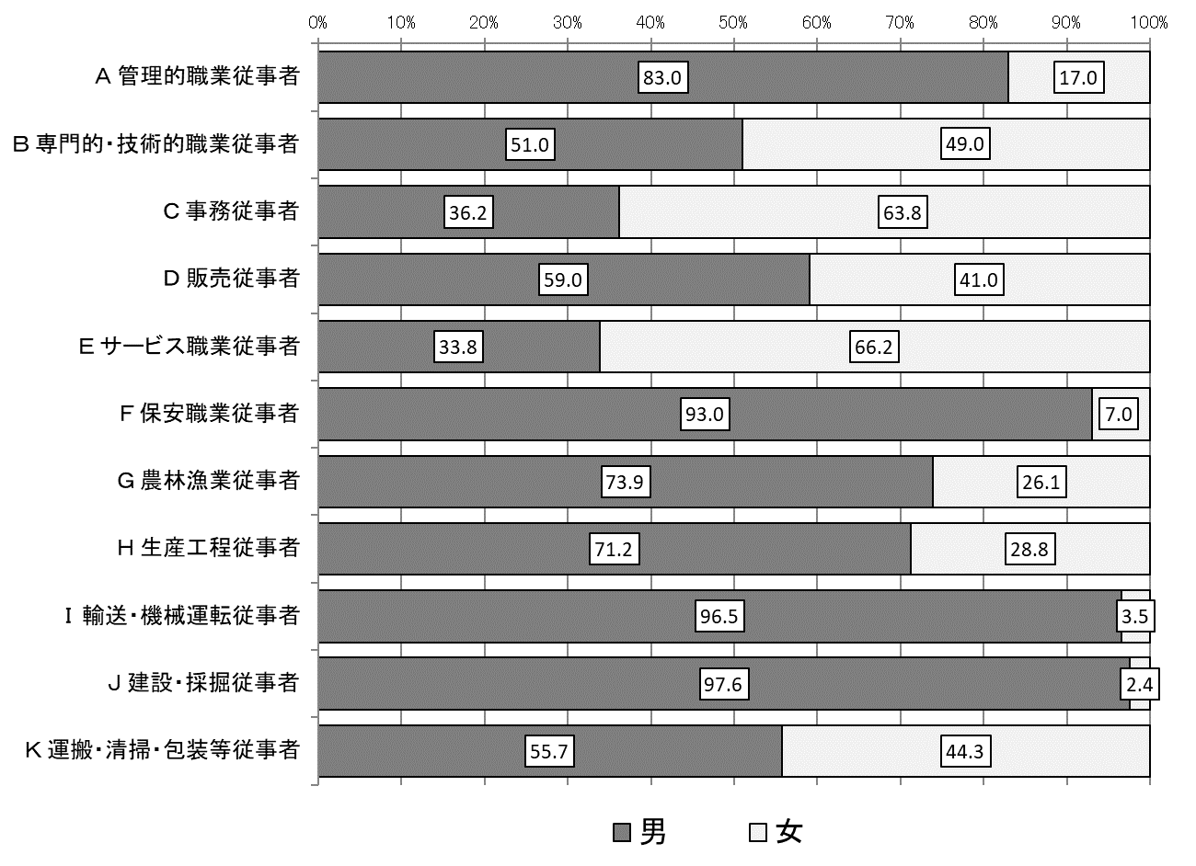

注）不詳補完値による。

表4-2　職業(大分類)、男女別15歳以上就業者



注）不詳補完値による。

**「農林漁業従事者」は4割以上が65歳以上**

15歳以上就業者について、職業(大分類)別に年齢(10歳階級)別の割合をみると、15～24歳の占める割合は「サービス職業従事者」が15.0％、同様に、25～34歳及び35～44歳は「専門的・技術的職業従事者」がそれぞれ22.3％、22.8％、45～54歳は「事務従事者」が30.3％、55～64歳は「管理的職業従事者」が29.8％、65～74歳、75～84歳及び85歳以上は「農林漁業従事者」がそれぞれ29.5％、16.2％及び2.8％と、それぞれ最も高くなっている。

図4-4　職業(大分類)別15歳以上就業者の年齢(10歳階級)別割合



表4-3　職業(大分類)別、年齢(10歳階級)別15歳以上就業者



５　夫婦の労働力状態

**共働き率は上昇するも、全国平均を下回る**

夫婦のいる一般世帯(189万6,686世帯)について、夫婦の労働力状態をみると、いわゆる共働き(「夫婦ともに就業」)が47.8％と最も高く、次いで「夫のみ就業」が25.8％、「夫婦ともに非就業」が22.2％、「妻のみ就業」が4.2％となっている。

いわゆる共働きは前回調査から5.4ポイント上昇したが、全国平均(51.6％)を下回っている。

図5-1　夫婦のいる一般世帯の夫婦の就業・非就業別割合の推移



図5-2　都道府県別夫婦のいる一般世帯に占める「夫婦ともに就業」の割合

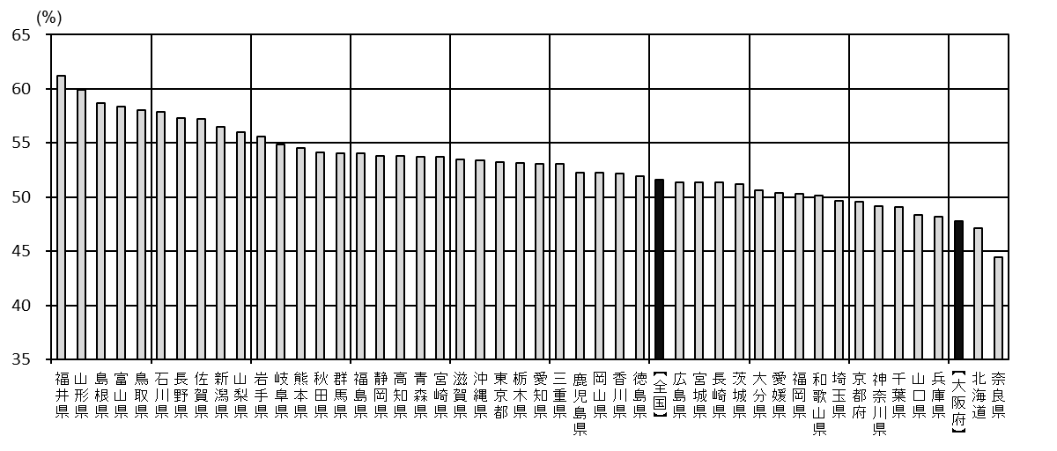

表5-1　夫婦の就業・非就業別夫婦のいる一般世帯



６　外国人就業者

**国籍別割合は「ベトナム」が12.0ﾎﾟｲﾝﾄ上昇、「韓国、朝鮮」が15.3ﾎﾟｲﾝﾄ低下**

15歳以上外国人就業者は76,857人で、前回調査から11,876人増加している。

国籍別にみると、「韓国、朝鮮」が29,988人（39.0％）と最も多く、次いで「中国」が20,164人（26.2％）、「ベトナム」が12,079人（15.7％）となっている。

前回調査から、「ベトナム」、「中国」がそれぞれ12.0ポイント、4.3ポイント上昇し、「韓国、朝鮮」が15.3ポイント低下している。

図6-1　15歳以上外国人就業者の国籍別割合

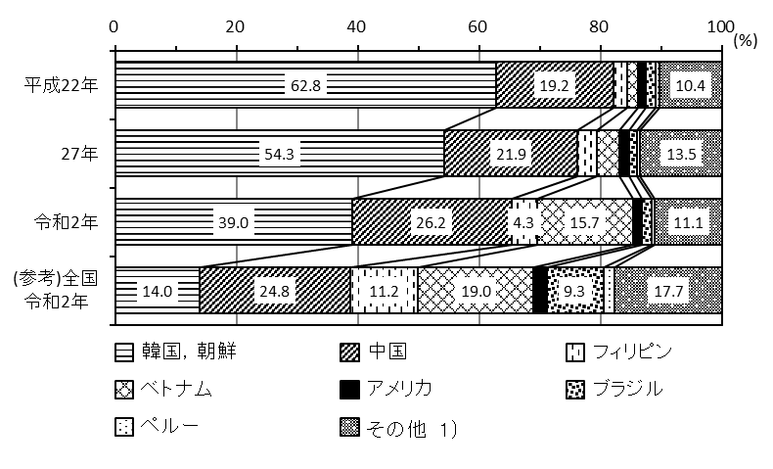

１）「その他」には、無国籍及び国名「不詳」を含む。

表6-1　国籍別15歳以上外国人就業者



１）「その他」には、無国籍及び国名「不詳」を含む。(1)産業

**「製造業」、「卸売業、小売業」、「宿泊業、飲食サービス業」に従事する者の割合が高い**

15歳以上外国人就業者について、産業(大分類)別の割合でみると、「製造業」が23.6％と最も高く、次いで「卸売業、小売業」が15.1％、「宿泊業、飲食サービス業」が9.8％となっている。

国籍別に「製造業」の割合をみると、「ブラジル」が51.0％と最も高く、次いで「ペルー」が46.9％、「ベトナム」が45.9％となっている。

15歳以上日本人就業者と比較すると、「製造業」は8.7ポイント、「宿泊業、サービス業」は4.2ポイント、それぞれ高く、「医療、福祉」は5.3ポイント、「卸売業、小売業」は1.6ポイント、それぞれ低くなっている。また、全国の15歳以上外国人就業者と比較すると、「卸売業、小売業」は4.4ポイント、「医療、福祉」は4.2ポイント、それぞれ高く、「製造業」は12.5ポイント低くなっている。

図6-2　国籍別15歳以上外国人就業者の産業(大分類)別割合

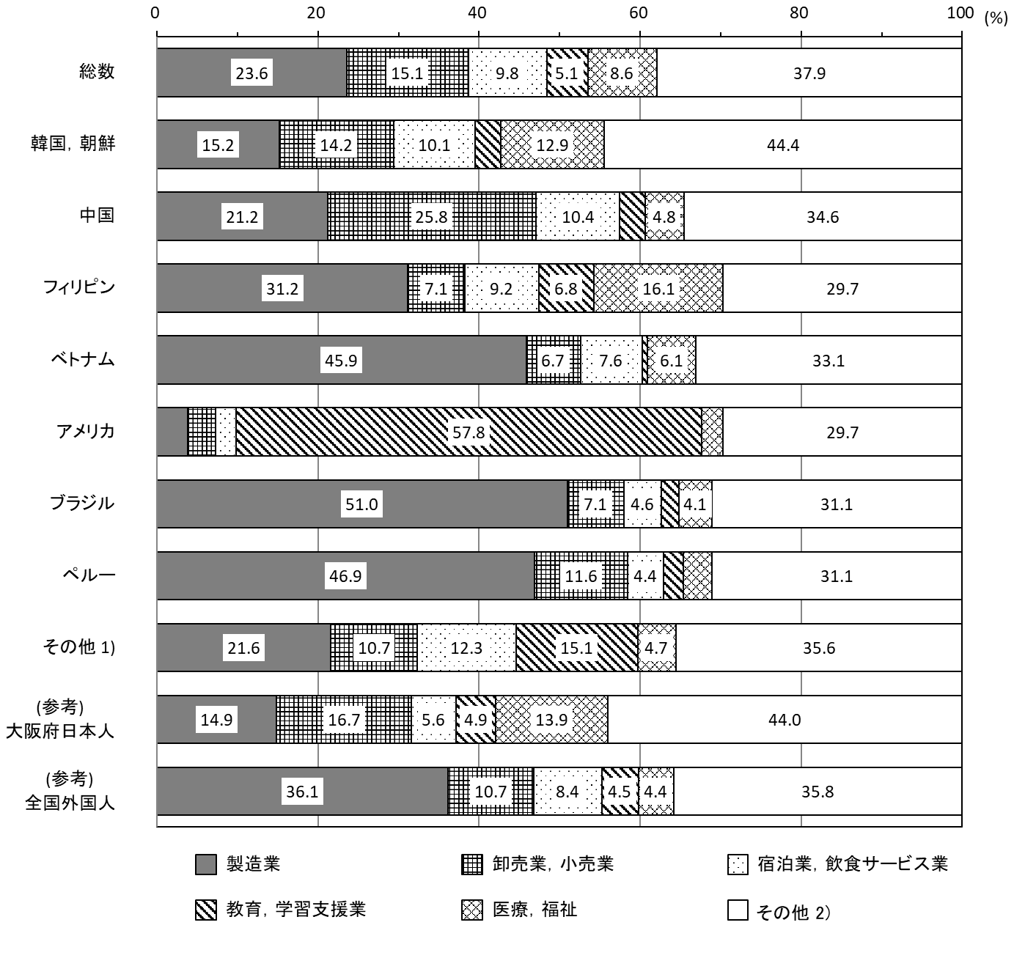

１）「その他」には、無国籍及び国名「不詳」を含む。

２）「その他」に含まれるのは、「農業、林業」、「漁業」、「鉱業、採石業、砂利採取業」、「建設業」、「電気・ガス・熱供給、水道業」、

　 「情報通信業」、「運輸業、郵便業」、「金融業、保険業」、「不動産業、物品賃貸業」、「学術研究、専門・技術サービス業」、「生活関

連サービス業、娯楽業」、「複合サービス事業」、「サービス業(他に分類されないもの)」、「公務(他に分類されるものを除く)」及び

「分類不能の産業」である。

表6-2　国籍、産業(大分類)別15歳以上外国人就業者



１）「その他」には、無国籍及び国名「不詳」を含む。

(2)職業

**「生産工程従事者」、「専門的・技術的職業従事者」、「サービス職業従事者」の割合が高い**

15歳以上外国人就業者について、職業(大分類)別の割合をみると、「生産工程従事者」が21.5％と最も高く、次いで「専門的・技術的職業従事者」が15.4％、「サービス職業従事者」が15.0％となっている。

国籍別にみると、「生産工程従事者」の割合が高いのは「ブラジル」で51.0％、次いで「ペルー」で49.3％、「ベトナム」で46.1％となっている。「専門的・技術的職業従事者」の割合が高いのは「アメリカ」で、77.5％と突出している。

15歳以上日本人就業者と比較すると、「生産工程従事者」は10.2ポイント高く、「事務従事者」は10.0ポイント低くなっている。また、全国の15歳以上外国人就業者と比較すると、「販売従事者」は4.0ポイント高く、「生産工程従事者」は13.7ポイント低くなっている。

図6-3　国籍別15歳以上外国人就業者の職業(大分類)別割合

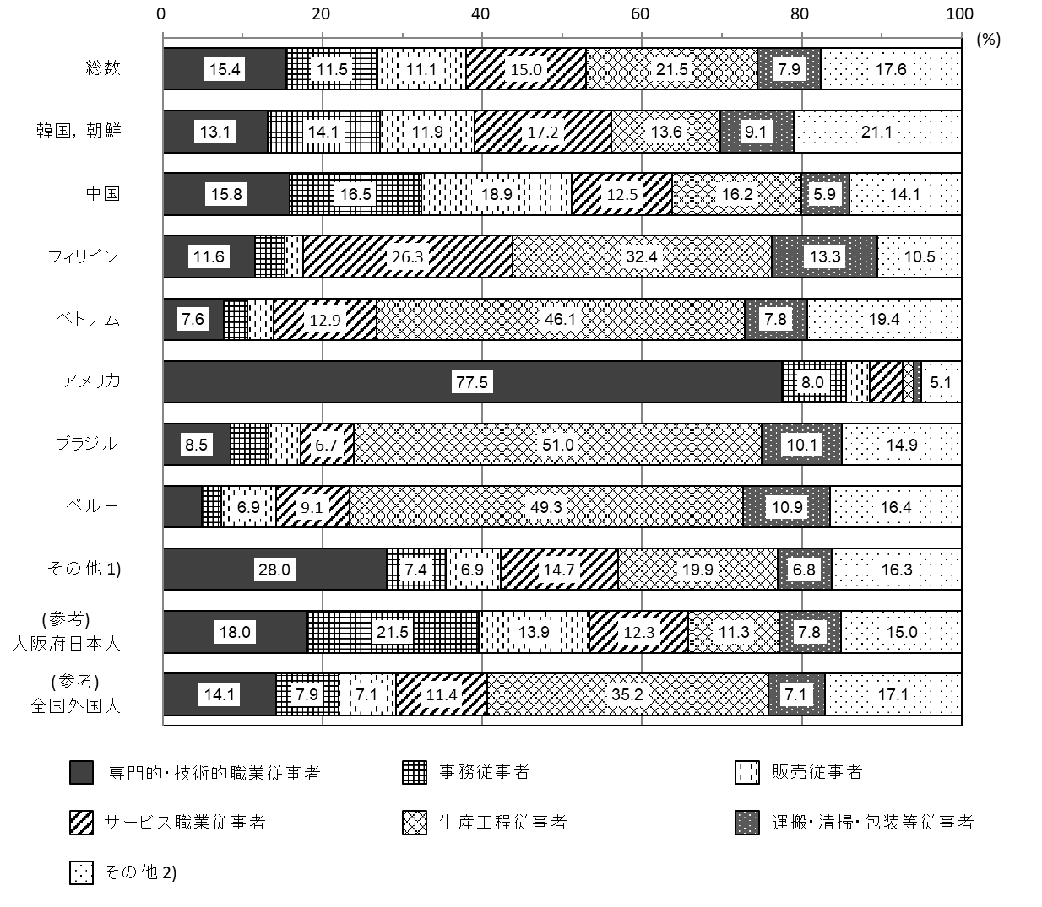

１）「その他」には、無国籍及び国名「不詳」を含む。

２）「その他」に含まれるのは、「管理的職業従事者」、「保安職業従事者」、「農林漁業従事者」、「輸送・機械運転従事者」、「建設・採

　　掘従事者」及び「分類不能の職業」である。

表6-3　国籍、職業(大分類)別15歳以上外国人就業者



１）「その他」には、無国籍及び国名「不詳」を含む。

７　その他

**「単独世帯」の完全失業率は「2人以上の一般世帯の世帯員」を1.8ﾎﾟｲﾝﾄ上回る**

完全失業率は、「単独世帯」が6.0％、「2人以上の一般世帯の世帯員」が4.2％となっている。

年齢(5歳階級)別にみると、「単独世帯」は20～34歳を除く年齢階級で「2人以上の一般世帯の世帯員」を上回っている。

図7-1　世帯の家族類型、年齢(5歳階級)別15歳以上一般世帯員の完全失業率



表7-1　労働力状態、世帯の家族類型、年齢(5歳階級)別15歳以上一般世帯人員



**全国結果の公表予定**

|  |  |  |
| --- | --- | --- |
| 集計区分 | 集計内容 | 公表予定 |
| 人口速報集計 | 男女別人口及び世帯数 | ［公表済］ |
| 人口等基本集計 | 人口、世帯、住居に関する結果  外国人、高齢者世帯、母子・父子世帯、親子の同居等に関する結果 | ［公表済］ |
| 就業状態等基本集計 | 人口の労働力状態、夫婦、子どものいる世帯等の産業・職業大分類別構成に関する結果 | ［公表済］ |
| 抽出詳細集計 | 就業者の産業・職業小分類別構成等に関する詳細な結果 | 令4.12 |
| 従業地・通学地による  人口・就業状態等集計 | 従業地・通学地による人口の基本的構成及び就業者の産業・職業大分類別構成に関する結果 | 令4. 7 |
| 移動人口の男女・年齢  等集計 | 人口の転出入状況に関する結果 | ［公表済］ |
| 移動人口の就業状態等  集計 | 移動人口の労働力状態、産業・職業大分類別構成に関する結果 | 令4. 8 |
| 小地域集計 | ★の集計に関する基本的な事項の町丁・字等別の結果 | 各集計区分の公表後順次 |

大阪府総務部統計課 人口･労働グループ

〒559-8555 大阪市住之江区南港北１-14-16

大阪府咲洲庁舎（さきしまコスモタワー）19階

TEL 06-6941-0351（内線2334）